QUARTIERE 5- DICEMBRE 2018
Sabato 1
Zona Romito/Vittoria: ViaV.Emanuele(securitypoint fronte ingresso Orticultura)11,30-12,30
Zona Novoli/San Donato: Via Giardino della Bizzarria (security point area mercatale)10,00- 11,00
Zona Dalmazia: P.za Dalmazia( security point centro piazza)- 16,00-17,00

Lunedì 3
Zona Ponte di Mezzo/Lippi: Via Ponte di Mezzo/Dei/Terzolle(security point ) 11,00-12,00
Zona Baracca: Via Toscanini(security point giardino -prossimità via Leoncavallo) 16,00-17,00
Martedì 4
Zona Novoli: Via di Novoli(security point centro commerciale) 10,00-11,00

Zona Careggi/Tre Pietre/Castello: Piazza Morandi(security point-giardino) 16,00-17,00

Mercoledì 5
Zona Piagge/Quaracchi: Via Lombardia(security point- area mercatale)- 10,00-11,00

Zona Baracca: Via Allori(security point altezza giardini ) 16,00-16,30

Giovedì 6
Zona Dalmazia: Piazza Dalmazia(security point area mercatale)- 09,30-10,30

Zona Novoli/San Donato: Via di Novoli (security point fronte centro commerciale) 16,00-17,00

Venerdì 7
Zona Baracca: P.za delle Medaglie d’Oro(security point -altezza Corelli/Baracca) 10,00-11,00
Zona Novoli/San Donato: Centro Età Libera “il Tabernacolo” (Via A. del Cimento, 32)- 15,30-16,30
Lunedì 10
Zona Baracca: Zona Leopoldo: Piazza Leopoldo(security point)-10,00-11,00

Zona Corsica/Circondaria: Via Danti/Marignolli(security point giardini)- 16,00-17,00

Martedì 11
Zona Brozzi/Peretola: Piazza Garibaldi/Peretola (security point-)- 09,30-10,30

Zona Careggi/Tre Pietre/Castello: Via R.Giuliani/Bechi(security point) 16,00-17,00

Mercoledì 12
Zona Brozzi/Peretola: P.za I Maggio(security point- edicola)-09,30-10,30

Zona Ponte di Mezzo: Centro Età Libera “Caboto” (Via dei Caboto,47)- 15,30-16,30

Giovedì 13
Zona Dalmazia: Piazza Dalmazia(security point area mercatale)- 10,00-11,00

Zona Novoli: via di Novoli (security point fronte centro commerciale) 16,00-17,00

Venerdì 14
Zona Brozzi/Peretola: Piazza Garibaldi Peretola(security point )- 11,00-12,00

Zona Baracca: Piazza Medaglie d’Oro(security point-Auser/interno giardino)-16,00-17,00
Sabato 15
Zona Piagge/Quaracchi: Via Lombardia(security point area mercatale) 10,00-11,00

Zona Corsica/Circondaria: Via Danti/Marignolli(security point giardini)- 16,00-17,00

Zona Piagge/Quaracchi: Via del Pesciolino(security point -altezza conad) 14,30-15,30

Lunedì 17
Zona Brozzi/Peretola: Piazza Garibaldi(security point)-10,00-11,00

Zona Dalmazia: P.za Dalmazia( security point centro piazza)- 16,00-17,00

Martedì 18
Zona Brozzi/Peretola: P.za I Maggio-Brozzi(security point -edicola)-10,00-11,00

Zona Novoli: Via di Novoli(security point centro commerciale) 16,00-17,00

Mercoledì 19
Zona Careggi:V.leMorgagni/Brambilla (security point ingresso Careggi)- 09,30-10,30

Zona Baracca: P.za Medaglie d’Oro(security point-Auser-interno Giardino) 16,00-17,00

Giovedì 20
Zona Dalmazia: P.za Dalmazia( security point area mercatale)- 10,00-11,00

Zona Ponte di Mezzo/Lippi: Via Maddalena (security point -prossimità via C.del Prete) 16,00-16,30

Venerdì 21
Zona Careggi/Tre Pietre/Castello: Piazza Morandi (security point-mercato)- 10,00-11,00
Zona Ponte di Mezzo/Lippi: Forlanini/Traversi(security point) 16,30-17,00

Sabato 22
Zona Leopoldo: P.za Leopoldo(security point coop) 09,30-10,30

Zona Romito/Vittoria: Via V.Emanuele(security point Orticultura) 16,00-17,00

Lunedì 24
AUGURI DI NATALE
Zona Careggi/Tre Pietre/Castello: Centro dell’Età Libera “La Mimosa”(P.za C.V.Veneto, 11)- 16,30-17,30

Zona Brozzi/Peretola: Centro Età Libera “Insieme per Brozzi”(Piazza I Maggio, 33)- 16,30-17,30

Zona Dalmazia: Centro Età Libera “Rifredi/Romito/Vittoria” (Via C.Bini,5/a)- 16,00-17,00

Giovedì 27
Zona Romito/Vittoria: P.za della Vittoria(security point )- 09,30-10,30

Zona Baracca: via Allori(security point -altezza giardini) 15,30-16,00

Venerdì 28
Zona Leopoldo: Piazza Leopoldo(security point - coop) 09,30-10,30

Zona Careggi: V.leMorgagni/Brambilla (security point ingresso Careggi) 16,00-17,00

Sabato 29
Zona Dalmazia: Piazza Dalmazia(security point area centrale)-10,00-11,00

Zona Romito/Vittoria: Via V.Emanuele(security point fronte ingresso Orticultura)16,00-17,00
Lunedì 31
PROGETTO”AUSILIO”

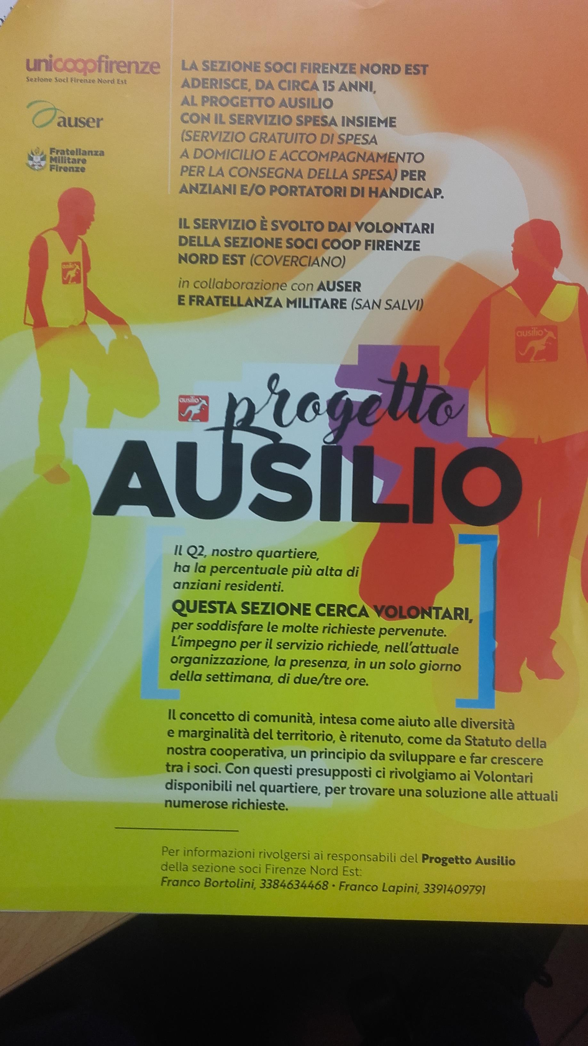

Isp.Marco Lensi

